ЦЕНТР СОЦИАЛЬНЫХ ТЕХНОЛОГИЙ "ОПТИМА"

620075, г. Екатеринбург, Луначарского, 77

тел/факс (343) 388-15-00, 388-15-01

e-mail: optima@optima-ekb.ru

Независимая оценка качества работы

МБУК "Детская библиотека

ГО ЗАТО Свободный"

ноябрь
2016
Екатеринбург
Директор ________________ Маликова Н.Н.

мп

(с) Оптима, 2016
СОДЕРЖАНИЕ
МЕТОДИЧЕСКИЕ ХАРАКТЕРИСТИКИ ИССЛЕДОВАНИЯ
Раздел 1. ОБЩИЕ ПОКАЗАТЕЛИ
Раздел 2. ОЦЕНКА ПОСЕТИТЕЛЯМИ И ЭКСПЕРТАМИ ПОКАЗАТЕЛЕЙ КАЧЕСТВА РАБОТЫ ДЕТСКОЙ БИБЛИОТЕКИ ЗАТО СВОБОДНЫЙ
Блок критериев 1. Открытость и доступность информации о Детской библиотеке
Оценка посетителями открытости и доступности информации
Оценка экспертами открытости и доступности информации о Детской библиотеке
Выводы по блоку «Открытость и доступность информации об учреждении»
Блок критериев 2. Комфортность условий предоставления услуг и доступность их получения
Оценка посетителями комфортности условий предоставления услуг и доступности их получения в Детской библиотеке
Оценка экспертами комфортности условий предоставления услуг и доступности их получения
Выводы по блоку «Комфортность условий предоставления услуг и доступность их получения»
Блок критериев 3. Время ожидания предоставления услуги
Оценка посетителями времени ожидания предоставления услуги
Оценка экспертами времени ожидания предоставления услуги
Выводы по блоку «Время ожидания предоставления услуги»
Блок критериев 4. Доброжелательность, вежливость, компетентность сотрудников Детской библиотеки
Оценка посетителями доброжелательности, вежливости, компетентности сотрудников
Оценка экспертами доброжелательности, вежливости, компетентности работников Детской библиотеки
Выводы по блоку «Доброжелательность, вежливость, компетентность работников учреждения»
Блок критериев 5. Удовлетворенность качеством оказания библиотечной услуги в Детской библиотеке
Оценка посетителями удовлетворенности качеством оказания библиотечной услуги
Оценка экспертами удовлетворенности качеством оказания библиотечной услуги
Выводы по блоку «Удовлетворенность качеством оказания библиотечной услуги»
Раздел 3. СРАВНЕНИЕ ОЦЕНОК ПО БЛОКАМ ПОКАЗАТЕЛЕЙ
Раздел 4. РЕЙТИНГ МБУК "ДЕТСКАЯ БИБЛИОТЕКА ЗАТО СВОБОДНЫЙ"
Суммарный рейтинг учреждения

методическиЕ ХАРАКТЕРИСТИКИ ИССЛЕДОВАНИЯ
Организация–заказчик: Администрация городского округа ЗАТО Свободный
Организация-исполнитель: ООО «Центр Социальных Технологий «Оптима».
Предмет исследования: оценка качества работы "Детской библиотеки ГО ЗАТО Свободный".
Сроки проведения: октябрь-ноябрь 2016 г.
Метод сбора информации: опрос посетителей (телефонный опрос), заочный и телефонный опрос экспертов.
Объем выборки:
- 100 посетителей,
- 5 экспертов
Список экспертов:
Барабанщикова Жанна Михайловна | директор Детской музыкальной школы
Вишневская Наталья Владимировна | психолог детского сада «Солнышко»
Егорова Алёна Викторовна | библиотекарь СОШ № 25
Хохлова Надежда Васильевна | старший воспитатель детского сада «Алёнушка»
Щербакова Юлия Васильевна | учитель русского языка и литературы СОШ № 25

Раздел 1. ОБЩИЕ ПОКАЗАТЕЛИ
(социально-демографические характеристики опрошенных посетителей Детской библиотеки)

Таблица 1
Половозрастной состав опрошенных
 | 12-17 | 18-24 | 25-39 | 40-54 | 55 и ст | По массиву в целом:
Мужской | 0  0,0% | 0  0,0% | 2  2,0% | 3  3,0% | 1  1,0% | 6  6,0%
Женский | 6  6,0% | 1  1,0% | 67  67,0% | 15  15,0% | 5  5,0% | 94  94,0%
По массиву в целом: | 6  6,0% | 1  1,0% | 69  69,0% | 18  18,0% | 6  6,0% | 100  100,0%

Таблица 2
Возрастной состав посетителей

 | По массиву в целом:
14-17 | 6,0%
18-24 | 1,0%
25-39 | 69,0%
40-54 | 18,0%
55 и старше | 6,0%
Итого: | 100,0%

Таблица 3
Возраст детей, посещающих библиотеку

 | По массиву в целом:
3-6 | 21,0%
7-10 | 49,0%
11-14 | 18,0%
15-17 | 12,0%
Итого: | 100,0%

Таблица 4
Половой состав посетителей
 | По массиву в целом:
Мужской | 6,0%
Женский | 94,0%
Итого: | 100,0%

Таблица 5
Образование посетителей Детской библиотеки
 | По массиву в целом:
Основное общее (8-9 классов) | 6,0%
Начальное профессиональное | 2,0%
Среднее общее (10-11 классов) | 7,0%
Среднее специальное | 26,0%
Незаконченное высшее (2 или 3 курса вуза) | 1,0%
Высшее (диплом бакалавра, специалиста) | 58,0%
Итого: | 100,0%
Таблица 6
Род занятий посетителей
 | По массиву в целом:
Владелец фирмы, предприниматель | 1,0%
Руководитель, зам. руководителя предприятия | 2,0%
Руководитель подразделения | 8,0%
Специалист | 20,0%
Служащий, технический исполнитель (в т.ч.военнослужащий) | 27,0%
Рабочий | 4,0%
Неработающий пенсионер | 3,0%
Временно безработный | 6,0%
Домохозяйка | 9,0%
Школьник, студент, курсант | 6,0%
Другое | 14,0%
Итого: | 100,0

Таблица 7
Категории посетителей Детской библиотеки
 | По массиву в целом:
Постоянный посетитель библиотеки | 50,0%
Эпизодический посетитель | 42,0%
Случайный посетитель | 6,0%
Были один раз | 2,0%
Итого: | 100,0%

Раздел 2. ОЦЕНКА ПОСЕТИТЕЛЯМИ И ЭКСПЕРТАМИ ПОКАЗАТЕЛЕЙ КАЧЕСТВА РАБОТЫ ДЕТСКОЙ БИБЛИОТЕКИ ЗАТО СВОБОДНЫЙ

Инструмент для изучения оценки качества работы библиотек содержит:
- 33 критерия для оценки со стороны посетителей,
- 38 критериев для экспертного оценивания.

Критерии объединены в 5 ГРУПП ПОКАЗАТЕЛЕЙ (блоков):
- Открытость и доступность информации об учреждении
- Комфортность условий предоставления услуг и доступность их получения
- Время ожидания предоставления услуги
- Доброжелательность, вежливость, компетентность работников учреждения
- Удовлетворенность качеством оказания библиотечной услуги

Информанты в ходе исследования оценивают каждый показатель по шкале от 1 до 4, где:
- критерий не выражен, не реализуется, не развит,
- критерий скорее не выражен, проявляется в слабой степени, в достаточной степени реализуется,
- критерий скорее выражен, проявляется в хорошей степени, в достаточной степени реализуется,
- критерий максимально выражен, активно реализуется, высоко развит.

В случае, если информант затрудняется оценить критерий, ставится 0 баллов.

Интерпретация средних показателей:
Показатель средних значений | Интерпретация
3,5-4 балла | Высокая оценка
3,0-3,49 баллов | Оценка выше средней
2,0-2,99 баллов | Средняя оценка
1,5-1,99 баллов | Оценка ниже средней
1,0-1,49 баллов | Низкая оценка

Блок критериев 1. Открытость и доступность информации о Детской библиотеке

Оценка посетителями открытости и доступности информации

1) Оценка посетителями критерия «Доступность информации об учреждении, графике работы, услугах и т.д.»: высокая

Таблица 8
Информацию о работе библиотеки, графике, услугах, мероприятиях найти достаточно легко, эта информация легко доступна
 | Посетители |  | По массиву в целом:
 | Дети | Родители
1
2 |  | 2,1% | 2,0%
3 | 16,7% | 7,4% | 8,0%
4 | 83,3% | 85,1% | 85,0%
Затруднились ответить |  | 5,3% | 5,0%
Итого: | 100,0% | 100,0% | 100,0%
Средняя*: | 3,83 | 3,88 | 3,87

* Средний показатель рассчитан по формуле средней арифметической, может изменяться от 1 до 4, где 1 – полное несогласие с данным утверждением, очень низкая оценка критерия, 4 – полное согласие с утверждением, высокая оценка учреждения по данному критерию. Показатель рассчитан для тех, кто дал содержательный ответ.

2) Оценка посетителями критерия «Удобство, обновляемость, функциональность сайта »: высокая
Таблица 9
Сайтом библиотеки удобно пользоваться, на нем размещена вся необходимая информация, которая оперативно обновляется
 | Посетители |  | По массиву в целом:
 | Дети | Родители
1 |  | 1,1% | 1,0%
2
3 |  | 1,1% | 1,0%
4 | 83,3% | 50,0% | 52,0%
Затруднились ответить | 16,7% | 47,9% | 46,0%
Итого: | 100,0% | 100,0% | 100,0%
Средняя*: | 4,00 | 3,92 | 3,93

3) Оценка посетителями критерия «Информирование о новых мероприятиях»: выше среднего

Таблица 10
Посетители библиотеки заранее получают информацию о предстоящих мероприятиях (встречах, выставках, мастер-классах и т.д.)
 | Посетители |  | По массиву в целом:
 | Дети | Родители
1 |  | 4,3% | 4,0%
2 |  | 9,6% | 9,0%
3 | 16,7% | 18,1% | 18,0%
4 | 66,7% | 60,6% | 61,0%
Затруднились ответить | 16,7% | 7,4% | 8,0%
Итого: | 100,0% | 100,0% | 100,0%
Средняя*: | 3,80 | 3,46 | 3,48

* Средний показатель рассчитан по формуле средней арифметической, может изменяться от 1 до 4, где 1 – полное несогласие с данным утверждением, очень низкая оценка критерия, 4 – полное согласие с утверждением, высокая оценка учреждения по данному критерию. Показатель рассчитан для тех, кто дал содержательный ответ.

Комментарий посетителей к низким оценкам:
- случайное информирование, если случайно сам узнал или спросил

4) Оценка посетителями критерия «Возможность обращения к сотрудникам посредством телефона и электронного сервиса, предоставление электронных услуг через сайт библиотеки»: высокая

Таблица 11
Посетители библиотеки могут легко обратиться к сотрудникам по телефону или с помощью интернет
 | Посетители |  | По массиву в целом:
 | Дети | Родители
2 |  | 3,2% | 3,0%
3 | 33,3% | 13,8% | 15,0%
4 | 66,7% | 58,5% | 59,0%
Затруднились ответить |  | 24,5% | 23,0%
Итого: | 100,0% | 100,0% | 100,0%
Средняя*: | 3,67 | 3,73 | 3,73

Оценка экспертами открытости и доступности информации о Детской библиотеке

1) Оценка экспертами критерия «Доступность информации об учреждении, графике работы, услугах и т.д.»: высокая
Таблица 12
 | По массиву в целом:
3 | 20,0%
4 | 80,0%
Итого: | 100,0%
Средняя*: | 3,80
*Средний показатель может изменяться от 1 до 4, где 1 – очень низкая оценка критерия, 4 – высокая оценка учреждения по данному критерию. Показатель рассчитан для тех, кто дал содержательный ответ.

2) Оценка экспертами критерия «Удобство, обновляемость, функциональность сайта»: высокая
Таблица 13
 | По массиву в целом:
3 | 20,0%
4 | 40,0%
Затруднились оценить | 40,0%
Итого: | 100,0%
Средняя*: | 3,67

3) Оценка экспертами критерия «Информирование о новых мероприятиях жителей города и посетителей учреждения»: высокая
Таблица 14
 | По массиву в целом:
3 | 20,0%
4 | 80,0%
Итого: | 100,0%
Средняя*: | 3,80

4) Оценка экспертами критерия «Возможность обращения к сотрудникам посредством телефона и электронного сервиса, предоставление электронных услуг через сайт библиотеки»: высокая
Таблица 15
 | По массиву в целом:
3 | 20,0%
4 | 60,0%
Затруднились оценить | 20,0%
Итого: | 100,0%
Средняя*: | 3,75

Выводы по блоку «Открытость и доступность информации об учреждении»
График 1
Сводный график оценки посетителями и экспертами параметров открытости и доступности информации о Детской библиотеке
(средние оценки)

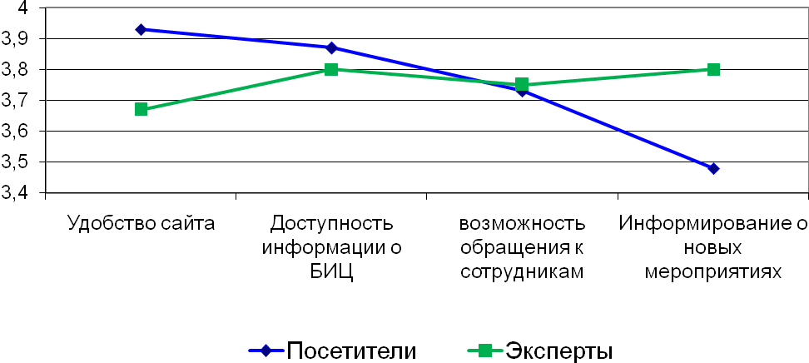

Посетители:
    - Уровень оценки посетителями параметров открытости и доступности информации о Детской библиотеке – высокий, находится в значениях 3,46-4,00 из 4 возможных баллов.
    - Некоторые замечания вызывает критерий, связанный с информированием о новых мероприятиях: посетители библиотеки хотели бы иметь возможность всегда получать эту информацию.
    - Практически половина опрошенных не смогла оценить показатель, связанный с сайтом библиотеки. Это может быть связано как с отсутствием актуализированной потребности в пользовании данным ресурсом, так и со спецификой целевой аудитории Детской библиотеки. Поскольку у половины посетителей интерес к сайту существует, что требует поддержания и развития данного информационного ресурса в соответствии с современными тенденциями.
Эксперты:
      - Уровень оценки экспертами открытости и доступности информации о Детской библиотеке – высокий, находится в значениях 3,67-3,80 из 4 возможных баллов.
      - Оценки экспертов приближены к оценкам посетителей, имеют незначительные отклонения в повышающую или понижающую сторону. Так, эксперты чуть ниже оценили сайт, но несколько выше - информирование по предстоящим событиям.
      - Оценка сайта также вызывает затруднения и у экспертов, как и посетителей. Есть возможность развития и актуализации востребованности ресурса.

Таблица 16
Сводная таблица оценки посетителями
открытости и доступности информации о Детской библиотеке

 | Посетители |  | По массиву в целом:
 | Дети | Родители
Удобство, обновляемость, функциональность сайта | 4,00 | 3,92 | 3,93
Доступность информации об учреждении, графике работы, услугах | 3,83 | 3,88 | 3,87
Возможность обращения к сотрудникам посредством телефона и электронного сервиса, предоставление электронных услуг через сайт библиотеки | 3,67 | 3,73 | 3,73
Информирование о новых мероприятиях | 3,80 | 3,46 | 3,48
Обобщенная оценка посетителей в целом по блоку: | 3,83 | 3,75 | 3,75

Таблица 17
Сводная таблица оценки экспертами
открытости и доступности информации о Детской библиотеке
 | По массиву в целом:
Доступность информации об учреждении, графике работы, услугах и т.д. | 3,80
Информирование о новых мероприятиях | 3,80
Возможность обращения к сотрудникам посредством телефона и электронного сервиса, предоставление электронных услуг через сайт библиотеки | 3,75
Удобство, обновляемость, функциональность сайта | 3,67
Обобщенная оценка экспертов в целом по блоку: | 3,76

Таблица 18
Сравнение оценок посетителей и экспертов
открытости и доступности информации о Детской библиотеке
 | Посетители | Эксперты
Доступность информации об учреждении, графике работы, услугах и т.д. | 3,87 | 3,80
Удобство, обновляемость, функциональность сайта | 3,93 | 3,67
Информирование о новых мероприятиях | 3,48 | 3,80
Возможность обращения к сотрудникам посредством телефона и электронного сервиса, предоставление электронных услуг через сайт библиотеки | 3,73 | 3,75
Обобщенная оценка в целом по блоку: | 3,75 | 3,76

Блок критериев 2. Комфортность условий предоставления услуг и доступность их получения

Оценка посетителями комфортности условий предоставления услуг и доступности их получения в Детской библиотеке

5) Оценка посетителями критерия «Комфортность условий в общем помещении (холлы, коридоры, туалеты): чистота, освещенность, отопление, свежесть воздуха, просторность и т.п.»: высокая

Таблица 19
Мне понравились условия в общих помещениях библиотеки (холлы, коридоры, туалеты): они чистые, светлые, теплые, просторные, уютные
 | Посетители |  | По массиву в целом:
 | Дети | Родители
3 |  | 5,3% | 5,0%
4 | 100,0% | 92,6% | 93,0%
Затруднились ответить |  | 2,1% | 2,0%
Итого: | 100,0% | 100,0% | 100,0%
Средняя*: | 4,00 | 3,95 | 3,95

* Средний показатель рассчитан по формуле средней арифметической, может изменяться от 1 до 4, где 1 – полное несогласие с данным утверждением, очень низкая оценка критерия, 4 – полное согласие с утверждением, высокая оценка учреждения по данному критерию. Показатель рассчитан для тех, кто дал содержательный ответ.

6) Оценка посетителями критерия «Комфортность условий в читальном зале: удобство стульев, столов, их расстановки, свежесть воздуха, чистота»: высокая

Таблица 20
Мне понравились условия в читальных залах: в них стоят удобные столы и стулья, светло, не душно
 | Посетители |  | По массиву в целом:
 | Дети | Родители
2 |  | 3,2% | 3,0%
3 |  | 4,3% | 4,0%
4 | 100,0% | 88,3% | 89,0%
Затруднились ответить |  | 4,3% | 4,0%
Итого: | 100,0% | 100,0% | 100,0%
Средняя*: | 4,00 | 3,89 | 3,90

Комментарий посетителей к низким оценкам:
- мебель старая
- все столы для взрослых детей, надо хотя бы один для маленьках

7) Оценка посетителями критерия «Наличие гардероба»: средняя

Таблица 21
В библиотеке хороший гардероб, в нем хорошо обслуживают
 | Посетители |  | По массиву в целом:
 | Дети | Родители
2 |  | 3,2% | 3,0%
3 |  | 13,8% | 13,0%
4 | 100,0% | 71,3% | 73,0%
Затруднились ответить |  | 11,7% | 11,0%
Итого: | 100,0% | 100,0% | 100,0%
Средняя*: | 4,00 | 3,77 | 3,79
* Средний показатель рассчитан по формуле средней арифметической, может изменяться от 1 до 4, где 1 – полное несогласие с данным утверждением, очень низкая оценка критерия, 4 – полное согласие с утверждением, высокая оценка учреждения по данному критерию. Показатель рассчитан для тех, кто дал содержательный ответ.

Комментарий посетителей к низким оценкам:
- маловат, можно побольше места
- сами раздеваемся

8) Оценка посетителями критерия «Наличие буфета»: низкая

Таблица 22
В библиотеке хороший буфет, в нем можно нормально поесть
 | Посетители |  | По массиву в целом:
 | Дети | Родители
1 | 66,7% | 39,4% | 41,0%
2 |  | 3,2% | 3,0%
3 |  | 2,1% | 2,0%
4 |  | 1,1% | 1,0%
Затруднились ответить | 33,3% | 54,3% | 53,0%
Итого: | 100,0% | 100,0% | 100,0%
Средняя*: | 1,00 | 1,23 | 1,21

Комментарий посетителей к низким оценкам:
- буфета нет

9) Оценка посетителями критерия «Эстетическое оформление помещения»: высокая

Таблица 23
Помещения библиотеки хорошо оформлены, есть красивые стенды, шторы, цветы, картины и т.п.
 | Посетители |  | По массиву в целом:
 | Дети | Родители
3 |  | 1,1% | 1,0%
4 | 100,0% | 98,9% | 99,0%
Итого: | 100,0% | 100,0% | 100,0%
Средняя*: | 4,00 | 3,99 | 3,99
10) Оценка посетителями критерия «Доступная стоимость дополнительных услуг (ксерокопирование, заказ книг в другой библиотеке, возможность отложить книгу и т.д.)»: высокая

Таблица 24
Дополнительные услуги в библиотеке (ксерокопирование, заказ книг в другой библиотеке, возможность отложить книгу и т.д.) вполне доступны по стоимости
 | Посетители |  | По массиву в целом:
 | Дети | Родители
1 |  | 1,1% | 1,0%
2 |  | 1,1% | 1,0%
3 |  | 5,3% | 5,0%
4 | 66,7% | 31,9% | 34,0%
Затруднились ответить | 33,3% | 60,6% | 59,0%
Итого: | 100,0% | 100,0% | 100,0%
Средняя*: | 4,00 | 3,73 | 3,76

11) Оценка посетителями критерия «Наличие специальных приспособлений для людей с ограниченными возможностями»: средняя

Таблица 25
В библиотеке есть специальные приспособления для людей с ограниченными возможностями – перила, пандусы, специальные лифты, таблички, звонки и т.п.
 | Посетители |  | По массиву в целом:
 | Дети | Родители
1 |  | 16,0% | 15,0%
2 |  | 14,9% | 14,0%
3 |  | 10,6% | 10,0%
4 | 16,7% | 6,4% | 7,0%
Затруднились ответить | 83,3% | 52,1% | 54,0%
Итого: | 100,0% | 100,0% | 100,0%
Средняя*: | 4,00 | 2,16 | 2,20

Комментарий посетителей к низким оценкам:
- пандус не нужен, порог очень низкий - детям удобно

12) Оценка посетителями критерия «Обеспечение безопасности (охрана, сигнализация, медицинская аптечка и пр.)»: высокая
Таблица 26
В библиотеке всем посетителям и сотрудникам обеспечивается безопасность – есть охрана, сигнализация, соблюдаются
 | Посетители |  | По массиву в целом:
 | Дети | Родители
2 |  | 4,3% | 4,0%
3 |  | 23,4% | 22,0%
4 | 83,3% | 58,5% | 60,0%
Затруднились ответить | 16,7% | 13,8% | 14,0%
Итого: | 100,0% | 100,0% | 100,0%
Средняя*: | 4,00 | 3,63 | 3,65

Комментарий посетителей к низким оценкам:
- охраны нет

Оценка экспертами комфортности условий предоставления услуг и доступности их получения

5) Оценка экспертами критерия «Комфортность условий в общем помещении (холлы, коридоры, туалеты): чистота, освещенность, отопление, свежесть воздуха, просторность и т.п.»: высокая

Таблица 27
 | По массиву в целом:
4 | 100,0%
Итого: | 100,0%
Средняя*: | 4,00

* Средний показатель рассчитан по формуле средней арифметической, может изменяться от 1 до 4, где 1 – полное несогласие с данным утверждением, очень низкая оценка критерия, 4 – полное согласие с утверждением, высокая оценка учреждения по данному критерию. Показатель рассчитан для тех, кто дал содержательный ответ.

6) Оценка экспертами критерия «Комфортность условий в читальном зале: удобство стульев, столов, их расстановки, свежесть воздуха, чистота»: высокая

Таблица 28
 | По массиву в целом:
4 | 100,0%
Итого: | 100,0%
Средняя*: | 4,00

7) Оценка экспертами критерия «Наличие гардероба»: высокая

Таблица 29
 | По массиву в целом:
3 | 40,0%
4 | 60,0%
Итого: | 100,0%
Средняя*: | 3,60

8) Оценка экспертами критерия «Наличие буфета»: низкая

Таблица 30
 | По массиву в целом:
1 | 100,0%
Итого: | 100,0%
Средняя*: | 1,00
* Средний показатель рассчитан по формуле средней арифметической, может изменяться от 1 до 4, где 1 – полное несогласие с данным утверждением, очень низкая оценка критерия, 4 – полное согласие с утверждением, высокая оценка учреждения по данному критерию. Показатель рассчитан для тех, кто дал содержательный ответ.

9) Оценка экспертами критерия «Эстетическое оформление помещения»: высокая

Таблица 31
 | По массиву в целом:
4 | 100,0%
Итого: | 100,0%
Средняя*: | 4,00

10) Оценка экспертами критерия «Доступная стоимость дополнительных услуг (ксерокопирование, заказ книг в другой библиотеке, возможность отложить книгу и т.д.)»: средняя

Таблица 32
 | По массиву в целом:
2 | 20,0%
3 | 20,0%
4 | 20,0%
Затруднились оценить | 40,0%
Итого: | 100,0%
Средняя*: | 3,00

11) Оценка экспертами критерия «Наличие специальных приспособлений для людей с ограниченными возможностями»: выше средней

Таблица 33
 | По массиву в целом:
3 | 20,0%
4 | 20,0%
Затруднились оценить | 60,0%
Итого: | 100,0%
Средняя*: | 3,50
* Средний показатель рассчитан по формуле средней арифметической, может изменяться от 1 до 4, где 1 – полное несогласие с данным утверждением, очень низкая оценка критерия, 4 – полное согласие с утверждением, высокая оценка учреждения по данному критерию. Показатель рассчитан для тех, кто дал содержательный ответ.

12) Оценка экспертами критерия «Обеспечение безопасности (охрана, сигнализация, медицинская аптечка и пр.)»: выше средней

Таблица 34
 | По массиву в целом:
2 | 20,0%
3 | 40,0%
4 | 40,0%
Итого: | 100,0%
Средняя*: | 3,20

Выводы по блоку «Комфортность условий предоставления услуг и доступность их получения»
(средние оценки)

График 2
Сводный график оценки посетителями и экспертами параметров комфортности условий предоставления услуг и доступности их получения
(средние оценки)
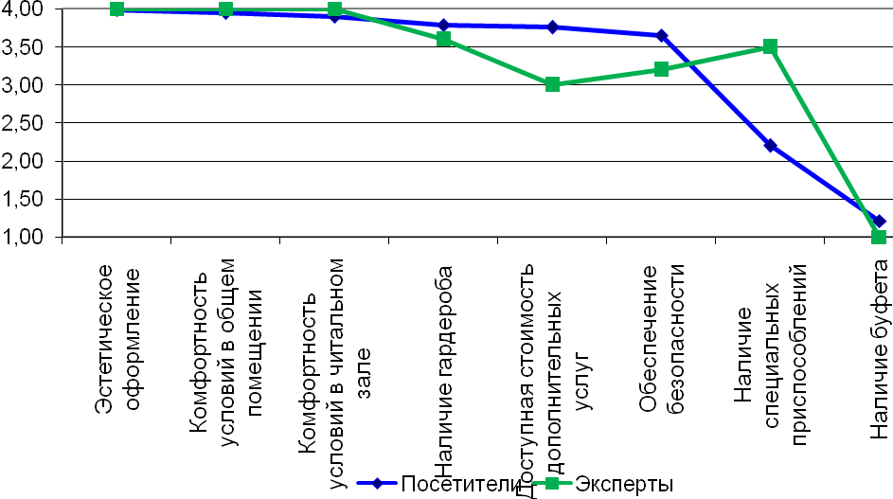
Посетители:
- Уровень удовлетворенности посетителей комфортность условий предоставления услуг и доступностью их получения – высокий, находится в значениях 3,63-4 из 4 возможных баллов; исключение составляют критерии буфета и наличия специальных приспособления с более низкими оценками.
- Среди критериев комфортности наиболее высоко оценивается показатель эстетического оформления помещения. Библиотека воспринимается как центр культуры, с художественным подходом к оформлению.
- Высоко оценены и условия с точки зрения комфортности - как в читальном заде, так и в общих помещениях. Посетителей все устраивает. Возможность замены и обновления мебели воспринимается как желательное улучшение, но не снижает существенно общего позитивного впечатления.
- Несколько противоречиво выглядит высокая оценка (3,76 балла) по критерию "доступная стоимость дополнительных услуг". Видимо, посетители делают здесь акцент на стоимости и считают, что их устраивает этот показатель. Однако далее при оценки наличия технических возможностей получения этих услуг они ставят более низкие оценки, указывая на отсутствие компьютеров, ксероксов, сканеров и т.д.
- Обеспечение безопасности не очень беспокоит посетителей. С одной стороны, они не видят острой необходимости в мерах повышенной безопасности, с другой – не задумываются о вопросах обеспечения норм безопасности. По этому оценка критерия достаточно высокая (3,65) даже при комментариях, что охранных мероприятий нет.
- 54% посетителей библиотек не обращали внимание на дополнительные условия для обеспечения доступа маломобильным категориям граждан. 30% опрошенных поставили неудовлетворительные оценки по данному критерию. Поскольку основными посетителями библиотек являются дети и их родители, они в целом не очень задумываются над проблемой обеспечения специальным оборудованием.
- Необходимость буфета в библиотеках является вопросом спорным и неоднозначным. Часть посетителей традиционно высказывают я мнение, что посещение библиотеки не требует много времени и в данных учреждениях культуры буфеты не нужны. Тем не менее, многие указывают, что возможность небольшого перекуса привлекательна, а также при длительном чтении в читальном зале приходится что-то брать с собой.
Эксперты:
- Уровень оценок экспертов комфортности условий предоставления услуг и доступности их получения в Детской библиотеке – выше среднего, находится в значениях 3,0-4,0 из 4 возможных баллов; за исключением буфета.
- Как и у посетителей, лидирующие позиции в оценках представителей экспертного сообщества получили эстетическое оформление и комфортность помещений.
- Экспертное сообщество не вполне информировано о финансовой политики учреждения (40% экспертов затруднились ответить) и не смогло полноценно оценить параметр доступности дополнительных услуг по стоимости. в целом параметр оценен ниже, чем у потребителей услуг.
- 60% экспертов не смогли сформулировать мнение по поводу мер, обеспечивающих возможность посещения маломобильными категориями жителей. Поскольку вопросы доступной среды сейчас являются одними из приоритетными, и граждане, и эксперты должны быть в большей мере включены в вопросы инклюзивной среды.
- Качество обеспечения безопасности посетителей не вполне устраивает экспертов, присутствуют и довольно низкие оценки (2 балла из 4).

Таблица 35
Сводная таблица оценки посетителями параметров комфортности условий предоставления услуг и доступности их получения
 | Посетители |  | По массиву в целом:
 | Дети | Родители
Эстетическое оформление помещения | 4,00 | 3,99 | 3,99
Комфортность условий в общем помещении (холлы, коридоры, туалеты): чистота, освещенность, отопление, свежесть воздуха, просторность и т.п. | 4,00 | 3,95 | 3,95
Комфортность условий в читальном зале: удобство стульев, столов, их расстановки, свежесть воздуха, чистота | 4,00 | 3,89 | 3,90
Наличие гардероба | 4,00 | 3,77 | 3,79
Доступная стоимость дополнительных услуг (ксерокопирование, заказ книг в другой библиотеке, возможность отложить книгу и т.д.) | 4,00 | 3,73 | 3,76
Обеспечение безопасности (охрана, сигнализация, медицинская аптечка и пр.) | 4,00 | 3,63 | 3,65
Наличие специальных приспособлений для людей с ограниченными возможностями | 4,00 | 2,16 | 2,20
Наличие буфета | 1,00 | 1,23 | 1,21
Обобщенная оценка посетителей в целом по блоку: | 3,63 | 3,29 | 3,31

Таблица 36
Сводная таблица оценки экспертами параметров комфортности условий предоставления услуг и доступности их получения
 | По массиву в целом:
Комфортность условий в общем помещении (холлы, коридоры, туалеты): чистота, освещенность, отопление, свежесть воздуха, просторность и т.п. | 4,00
Комфортность условий в читальном зале: удобство стульев, столов, их расстановки, свежесть воздуха, чистота | 4,00
Наличие гардероба | 3,60
Наличие буфета | 1,00
Эстетическое оформление помещения | 4,00
Доступная стоимость дополнительных услуг (ксерокопирование, заказ книг в другой библиотеке, возможность отложить книгу и т.д.) | 3,00
Наличие специальных приспособлений для людей с ограниченными возможностями | 3,50
Обеспечение безопасности (охрана, сигнализация, медицинская аптечка и пр.) | 3,20
Обобщенная оценка экспертов в целом по блоку: | 3,29
Обобщенная оценка посетителей в целом по блоку: | 3,31

Таблица 37
Сравнение оценок посетителей и экспертов параметров комфортности условий предоставления услуг и доступности их получения

 | Посетители | Эксперты
Комфортность условий в общем помещении (холлы, коридоры, туалеты): чистота, освещенность, отопление, свежесть воздуха, просторность и т.п. | 3,95 | 4,00
Комфортность условий в читальном зале: удобство стульев, столов, их расстановки, свежесть воздуха, чистота | 3,90 | 4,00
Наличие гардероба | 3,79 | 3,60
Наличие буфета | 1,21 | 1,00
Эстетическое оформление помещения | 3,99 | 4,00
Доступная стоимость дополнительных услуг (ксерокопирование, заказ книг в другой библиотеке, возможность отложить книгу и т.д.) | 3,76 | 3,00
Наличие специальных приспособлений для людей с ограниченными возможностями | 2,20 | 3,50
Обеспечение безопасности (охрана, сигнализация, медицинская аптечка и пр.) | 3,65 | 3,20
Обобщенная оценка в целом по блоку: | 3,31 | 3,29

Блок критериев 3. Время ожидания предоставления услуги

Оценка посетителями времени ожидания предоставления услуги

13) Оценка посетителями критерия «Оперативность выполнения библиотечной услуги»: высокая

Таблица 38
Мой запрос был выполнен быстро, мне не пришлось долго ждать
 | Посетители |  | По массиву в целом:
 | Дети | Родители
2 |  | 1,1% | 1,0%
3 |  | 4,3% | 4,0%
4 | 100,0% | 94,7% | 95,0%
Итого: | 100,0% | 100,0% | 100,0%
Средняя*: | 4,00 | 3,94 | 3,94

* Средний показатель рассчитан по формуле средней арифметической, может изменяться от 1 до 4, где 1 – полное несогласие с данным утверждением, очень низкая оценка критерия, 4 – полное согласие с утверждением, высокая оценка учреждения по данному критерию. Показатель рассчитан для тех, кто дал содержательный ответ.

Комментарий посетителей к низким оценкам:
- бывают очереди, но ждем немного

14) Оценка посетителями критерия «Удобный график работы»: высокая

Таблица 39
Меня полностью устраивает график работы библиотеки, мне удобно ее посещать
 | Посетители |  | По массиву в целом:
 | Дети | Родители
2 | 16,7% | 5,3% | 6,0%
3 |  | 7,4% | 7,0%
4 | 83,3% | 85,1% | 85,0%
Затруднились ответить |  | 2,1% | 2,0%
Итого: | 100,0% | 100,0% | 100,0%
Средняя*: | 3,67 | 3,82 | 3,81

Комментарий посетителей к низким оценкам:
- удобно только в выходные, надо добавить работу в выходные дни, хотя бы несколько часов
- подольше работать вечером

15) Оценка посетителями критерия «Территориальная доступность (удобство расположения, транспорт)»: высокая

Таблица 40
Я не испытываю сложностей, когда добираюсь до библиотеки, рядом с ней есть остановка транспорта
 | Посетители |  | По массиву в целом:
 | Дети | Родители
2 |  | 2,1% | 2,0%
4 | 100,0% | 97,9% | 98,0%
Итого: | 100,0% | 100,0% | 100,0%
Средняя*: | 4,00 | 3,96 | 3,96

* Средний показатель рассчитан по формуле средней арифметической, может изменяться от 1 до 4, где 1 – полное несогласие с данным утверждением, очень низкая оценка критерия, 4 – полное согласие с утверждением, высокая оценка учреждения по данному критерию. Показатель рассчитан для тех, кто дал содержательный ответ.

Комментарий посетителей к низким оценкам:
- много машин около библиотеки, опасно детям

16) Оценка посетителями критерия «Качество, удобство справочно-поискового аппарата, в т.ч. электронного каталога»: высокая

Таблица 41
Мне удобно пользоваться каталогами в этой библиотеке, я быстро нахожу нужную книгу или статью
 | Посетители |  | По массиву в целом:
 | Дети | Родители
2 |  | 1,1% | 1,0%
3 |  | 6,4% | 6,0%
4 | 100,0% | 74,5% | 76,0%
Затруднились ответить |  | 18,1% | 17,0%
Итого: | 100,0% | 100,0% | 100,0%
Средняя*: | 4,00 | 3,90 | 3,90

Оценка экспертами времени ожидания предоставления услуги

13) Оценка экспертами критерия «Оперативность выполнения библиотечной услуги»: высокая
Таблица 42
 | По массиву в целом:
4 | 100,0%
Итого: | 100,0%
Средняя*: | 4,00
* Средний показатель рассчитан по формуле средней арифметической, может изменяться от 1 до 4, где 1 – полное несогласие с данным утверждением, очень низкая оценка критерия, 4 – полное согласие с утверждением, высокая оценка учреждения по данному критерию. Показатель рассчитан для тех, кто дал содержательный ответ.

14) Оценка экспертами критерия «Удобный график работы»: высокая

Таблица 43
 | По массиву в целом:
4 | 100,0%
Итого: | 100,0%
Средняя*: | 4,00

15) Оценка экспертами критерия «Территориальная доступность (удобство расположения, транспорт)»: высокая
Таблица 44

 | По массиву в целом:
4 | 100,0%
Итого: | 100,0%
Средняя*: | 4,00

16) Оценка экспертами критерия «Качество, удобство справочно-поискового аппарата, в т.ч. электронного каталога»: выше средней
Таблица 45
 | По массиву в целом:
2 | 20,0%
3 | 20,0%
4 | 20,0%
Затруднились ответить | 40,0%
Итого: | 100,0%
Средняя*: | 3,00

Выводы по блоку «Время ожидания предоставления услуги»

График 3
Сводный график оценки посетителями параметров времени ожидания предоставления услуги
(средние оценки)

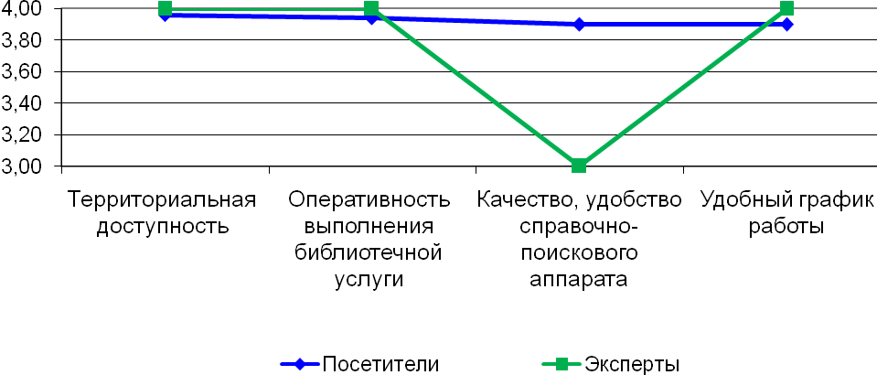

Посетители:
- Уровень оценки посетителями параметров времени ожидания предоставления услуги – высокий, находится в значениях 3,67-4,0 из 4 возможных баллов.
- Наиболее положительно посетители оценили территориальную доступность и оперативность выполнения заказа: 96% поставили наивысший балл. Только 2% ставят здесь негативные оценки (2 балла).
- Некоторые пожелания возникают у посетителей в связи в графиком работы библиотеки: многие высказывали пожелания о работе в выходные дни (хотя бы частично, небольшой временной интервал), а также продления времени работ в какой-то рабочий день..
- 17% посетителей практически не пользуются каталогами, этот параметр им оказалось сложно оценить. Для 76% работа с каталогами не вызывает особых сложностей, посетители испытывают высокий уровень поддержки со стороны сотрудников библиотеки.
Эксперты:
- Уровень оценки экспертами параметров времени ожидания предоставления услуги – высокий, 3,75-4,0 из 4 возможных баллов.
- Три критерия были единогласно оценены экспертами на максимальный балл - оперативность обслуживания, территориальная доступность и график работы.
- Относительно удобства справочно-поискового аппарата 20% экспертов высказали некоторое сомнение, поставили 2 балла.
- Несмотря на более критичную оценку СПА, общая оценка этого блока также высокая.

Таблица 46
Сводная таблица оценки посетителями параметров времени ожидания предоставления услуги

 | Посетители |  | По массиву в целом:
 | Дети | Родители
Территориальная доступность (удобство расположения, транспорт) | 4,00 | 3,96 | 3,96
Оперативность выполнения библиотечной услуги | 4,00 | 3,94 | 3,94
Качество, удобство справочно-поискового аппарата, в т.ч. электронного каталога | 4,00 | 3,90 | 3,90
Удобный график работы | 3,67 | 3,82 | 3,81
Обобщенная оценка посетителей в целом по блоку: | 3,92 | 3,90 | 3,90

Таблица 47
Сводная таблица оценки экспертами параметров времени ожидания предоставления услуги
 | По массиву в целом:
Оперативность выполнения библиотечной услуги | 4,00
Удобный график работы | 4,00
Территориальная доступность (удобство расположения, транспорт) | 4,00
Качество, удобство справочно-поискового аппарата, в т.ч. электронного каталога | 3,00
Обобщенная оценка экспертов в целом по блоку: | 3,75

Таблица 48
Сравнение оценок посетителей и экспертов параметров времени ожидания предоставления услуги
 | Посетители | Эксперты
Оперативность выполнения библиотечной услуги | 3,94 | 4,00
Удобный график работы | 3,81 | 4,00
Территориальная доступность (удобство расположения, транспорт) | 3,96 | 4,00
Качество, удобство справочно-поискового аппарата, в т.ч. электронного каталога | 3,90 | 3,00
Обобщенная оценка в целом по блоку: | 3,90 | 3,75

Блок критериев 4. Доброжелательность, вежливость, компетентность сотрудников Детской библиотеки

Оценка посетителями доброжелательности, вежливости, компетентности сотрудников

17) Оценка посетителями критерия «Отношение персонала к посетителю (вежливость, тактичность, отзывчивость и т.п.)»: высокая

Таблица 49
Сотрудники библиотеки были очень вежливы со мной, внимательны и отзывчивы
 | Посетители |  | По массиву в целом:
 | Дети | Родители
3 |  | 2,1% | 2,0%
4 | 100,0% | 96,8% | 97,0%
Затруднились ответить |  | 1,1% | 1,0%
Итого: | 100,0% | 100,0% | 100,0%
Средняя*: | 4,00 | 3,98 | 3,98

* Средний показатель рассчитан по формуле средней арифметической, может изменяться от 1 до 4, где 1 – полное несогласие с данным утверждением, очень низкая оценка критерия, 4 – полное согласие с утверждением, высокая оценка учреждения по данному критерию. Показатель рассчитан для тех, кто дал содержательный ответ.

18) Оценка посетителями критерия «Консультирование, помощь библиотекаря в работе со справочно-поисковым аппаратом, фондом»: высокая

Таблица 50
Сотрудники библиотеки хорошо помогают, профессионально консультируют при работе с каталогами, справочно-поисковым аппаратом, книжным фондом
 | Посетители |  | По массиву в целом:
 | Дети | Родители
3 |  | 3,2% | 3,0%
4 | 100,0% | 95,7% | 96,0%
Затруднились ответить |  | 1,1% | 1,0%
Итого: | 100,0% | 100,0% | 100,0%
Средняя*: | 4,00 | 3,97 | 3,97

19) Оценка посетителями критерия «Консультирование, рекомендации библиотекаря в подборе книг, статей»: высокая

Таблица 51
Сотрудники библиотеки могут дать (дают) хорошие советы, рекомендации по выбору книг, статей
 | Посетители |  | По массиву в целом:
 | Дети | Родители
3 |  | 1,1% | 1,0%
4 | 100,0% | 97,9% | 98,0%
Затруднились ответить |  | 1,1% | 1,0%
Итого: | 100,0% | 100,0% | 100,0%
Средняя*: | 4,00 | 3,99 | 3,99

Оценка экспертами доброжелательности, вежливости, компетентности работников Детской библиотеки

17) Оценка экспертами критерия «Отношение персонала к посетителю (вежливость, тактичность, отзывчивость и т.п.)»: высокая

Таблица 52
 | По массиву в целом:
4 | 100,0%
Итого: | 100,0%
Средняя*: | 4,00

18) Оценка экспертами критерия «Библиотечная компетентность персонала (знание фонда, справочно-поискового аппарата, консультирование)»: высокая

Таблица 53
 | По массиву в целом:
4 | 100,0%
Итого: | 100,0%
Средняя*: | 4,00
* Средний показатель рассчитан по формуле средней арифметической, может изменяться от 1 до 4, где 1 – полное несогласие с данным утверждением, очень низкая оценка критерия, 4 – полное согласие с утверждением, высокая оценка учреждения по данному критерию. Показатель рассчитан для тех, кто дал содержательный ответ.

19) Оценка экспертами критерия «Компетентность персонала по современному литературному процессу (знание издательств, авторов, книг, рекомендации в подборе литературы)»: высокая

Таблица 54
 | По массиву в целом:
4 | 100,0%
Итого: | 100,0%
Средняя*: | 4,00

Выводы по блоку «Доброжелательность, вежливость, компетентность работников учреждения»
График 4
Сводный график оценки посетителями параметров доброжелательности, вежливости, компетентности работников Детской библиотеки
(средние оценки)
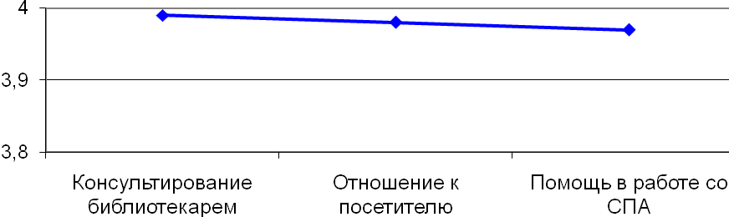

График 5
Сводный график оценки экспертами параметров доброжелательности, вежливости, компетентности работников Детской библиотеки
(средние оценки)

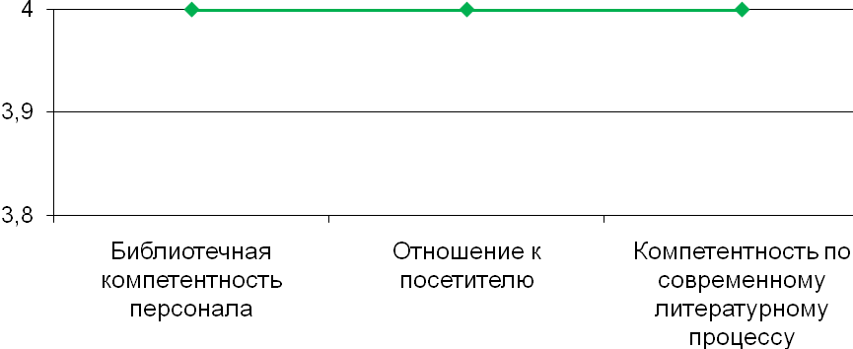
Посетители:
    - Уровень удовлетворенности посетителей доброжелательностью, вежливостью, компетентностью работников Детской библиотеки – высокий, находится в значениях 3,97-4,0 из 4 возможных баллов.
    - Традиционно в учреждениях культуры практически не вызывает замечаний посетителей аспект, связанный с отношением сотрудников: 98% полностью удовлетворены данным параметром. Случаи невежливого отношения крайне редки и имеют разовый, ситуативный характер.
    - Профессионализм, уровень библиотечной квалификации сотрудников также не вызывает у посетителей никакого сомнения: 97% опрошенных уверенно подтверждают, что получают максимально качественную помощь при работе с каталогами и поиском нужной литературы, 98% счтают, что сотрудники библиотек всегда дают хорошие советы, рекомендуют тематическую или просто интересную, актуальную литературу. Только 2% посетителей недовольны профессиональным уровнем консультирования.
    - Все три параметра оценены максимально высоко и имеют очень близкие оценки.
Эксперты:
- Уровень оценивания экспертами доброжелательности, вежливости, компетентности работников Детской библиотеки – максимально высокий.
- По всем трем показателям данного блока все эксперты поставили максимально возможные баллы, что сильно сближает оценки посетителей и экспертного сообщества.
Таблица 55
Сводная таблица оценки посетителями параметров доброжелательности, вежливости, компетентности работников Детской библиотеки
 | Посетители |  | По массиву в целом:
 | Дети | Родители
Консультирование, рекомендации библиотекаря в подборе книг, статей | 4,00 | 3,99 | 3,99
Отношение персонала к посетителю (вежливость, тактичность, отзывчивость и т.п.) | 4,00 | 3,98 | 3,98
Консультирование, помощь библиотекаря в работе со справочно-поисковым аппаратом, фондом | 4,00 | 3,97 | 3,97
Обобщенная оценка посетителей в целом по блоку: | 4,00 | 3,98 | 3,98

Таблица 56
Сводная таблица оценки экспертами параметров доброжелательности, вежливости, компетентности работников Детской библиотеки
 | По массиву в целом:
Отношение персонала к посетителю (вежливость, тактичность, отзывчивость и т.п.) | 4,00
Библиотечная компетентность персонала (знание фонда, справочно-поискового аппарата, консультирование) | 4,00
Компетентность персонала по современному литературному процессу (знание издательств, авторов, книг, др.) | 4,00
Обобщенная оценка экспертов в целом по блоку: | 4,00

Таблица 57
Сравнение оценок посетителей и экспертов параметров доброжелательности, вежливости, компетентности работников Детской библиотеки
 | Посетители | Эксперты
Отношение персонала к посетителю (вежливость, тактичность, отзывчивость и т.п.) | 3,98 | 4,00
Консультирование, помощь библиотекаря в работе со справочно-поисковым аппаратом, фондом | 3,97
Консультирование, рекомендации библиотекаря в подборе книг, статей | 3,99
Библиотечная компетентность персонала (знание фонда, справочно-поискового аппарата, консультирование) |  | 4,00
Компетентность персонала по современному литературному процессу (знание издательств, авторов, книг, др.) |  | 4,00
Обобщенная оценка в целом по блоку: | 3,98 | 4,00

Блок критериев 5. Удовлетворенность качеством оказания библиотечной услуги в Детской библиотеке

Оценка посетителями удовлетворенности качеством оказания библиотечной услуги

20) Оценка посетителями критерия «Удовлетворенность посещением библиотеки в целом»: высокая

Таблица 58
Мне нравится приходить в эту библиотеку, я полностью удовлетворен тем, как меня здесь обслуживают
 | Посетители |  | По массиву в целом:
 | Дети | Родители
1
2
3 |  | 2,1% | 2,0%
4 | 100,0% | 96,8% | 97,0%
Затруднились ответить |  | 1,1% | 1,0%
Итого: | 100,0% | 100,0% | 100,0%
Средняя*: | 4,00 | 3,98 | 3,98
* Средний показатель рассчитан по формуле средней арифметической, может изменяться от 1 до 4, где 1 – полное несогласие с данным утверждением, очень низкая оценка критерия, 4 – полное согласие с утверждением, высокая оценка учреждения по данному критерию. Показатель рассчитан для тех, кто дал содержательный ответ.

21) Оценка посетителями критерия «Качество библиотечного фонда, соответствие запросам читателя (универсальность, функциональность, актуальность)»: высокая

Таблица 59
Книги, журналы, которые есть в библиотеке, полностью соответствуют моим читательским интересам, я могу здесь найти практически все, что мне надо
 | Посетители |  | По массиву в целом:
 | Дети | Родители
2 |  | 5,3% | 5,0%
3 |  | 8,5% | 8,0%
4 | 100,0% | 86,2% | 87,0%
Итого: | 100,0% | 100,0% | 100,0%
Средняя*: | 4,00 | 3,81 | 3,82

Комментарий посетителей к низким оценкам:
- не хватает всем книг иногда
- Зощенко не было
- мало литературы золотого фонда советского периода, много современной и пустой, всяких популярных журналов
- по школьному списку литературы может на всех не хватить
22) Оценка посетителями критерия «Оперативность обновления фонда»: высокая

Таблица 60
В библиотеке есть много новинок – недавно вышедших книг, журналов
 | Посетители |  | По массиву в целом:
 | Дети | Родители
3 |  | 17,0% | 16,0%
4 | 100,0% | 62,8% | 65,0%
Затруднились ответить |  | 20,2% | 19,0%
Итого: | 100,0% | 100,0% | 100,0%
Средняя*: | 4,00 | 3,79 | 3,80

* Средний показатель рассчитан по формуле средней арифметической, может изменяться от 1 до 4, где 1 – полное несогласие с данным утверждением, очень низкая оценка критерия, 4 – полное согласие с утверждением, высокая оценка учреждения по данному критерию. Показатель рассчитан для тех, кто дал содержательный ответ.

23) Оценка посетителями критерия «Удовлетворенность посетителей выполнением запроса»: высокая

Таблица 61
Я всегда ухожу из библиотеки, получив желаемую информацию, книгу, консультацию
 | Посетители |  | По массиву в целом:
 | Дети | Родители
2 |  | 1,1% | 1,0%
3 |  | 9,6% | 9,0%
4 | 100,0% | 88,3% | 89,0%
Затруднились ответить |  | 1,1% | 1,0%
Итого: | 100,0% | 100,0% | 100,0%
Средняя*: | 4,00 | 3,88 | 3,89

24) Оценка посетителями критерия «Техническая оснащенность (наличие современного оборудования - компьютеров, мультимедийных устройств, проекторов и т.п.)»: выше средней

Таблица 62
Библиотека хорошо оснащена современным оборудованием – в ней есть компьютеры, проекторы, мультимедийные устройства, др.
 | Посетители |  | По массиву в целом:
 | Дети | Родители
1 |  | 1,1% | 1,0%
2 |  | 3,2% | 3,0%
3 |  | 22,3% | 21,0%
4 | 100,0% | 41,5% | 45,0%
Затруднились ответить |  | 31,9% | 30,0%
Итого: | 100,0% | 100,0% | 100,0%
Средняя*: | 4,00 | 3,57 | 3,53
25) Оценка посетителями критерия «Наличие выставок»: высокая

Таблица 63
В библиотеке постоянно организуются интересные выставки, экспозиции
 | Посетители |  | По массиву в целом:
 | Дети | Родители
3 |  | 13,8% | 13,0%
4 | 66,7% | 74,5% | 74,0%
Затруднились ответить | 33,3% | 11,7% | 13,0%
Итого: | 100,0% | 100,0% | 100,0%
Средняя*: | 4,00 | 3,84 | 3,85
* Средний показатель рассчитан по формуле средней арифметической, может изменяться от 1 до 4, где 1 – полное несогласие с данным утверждением, очень низкая оценка критерия, 4 – полное согласие с утверждением, высокая оценка учреждения по данному критерию. Показатель рассчитан для тех, кто дал содержательный ответ.

26) Оценка посетителями критерия «Проведение читательских конференций, встреч с авторами, фестивалей, конкурсов»: высокая

Таблица 64
В библиотеки проводится много разнообразных читательских конференций, встреч с авторами, конкурсов, фестивалей

 | Посетители |  | По массиву в целом:
 | Дети | Родители
2 |  | 1,1% | 1,0%
3 |  | 19,1% | 18,0%
4 | 83,3% | 55,3% | 57,0%
Затруднились ответить | 16,7% | 24,5% | 24,0%
Итого: | 100,0% | 100,0% | 100,0%
Средняя*: | 4,00 | 3,72 | 3,74

27) Оценка посетителями критерия «Формы внебиблиотечной работы (клубы по интересам, мастер-классы и т.д.)»: высокая

Таблица 65
В библиотеке действуют различные клубы по интересам, проводятся мастер-классы, которые кажутся мне интересными
 | Посетители |  | По массиву в целом:
 | Дети | Родители
2 |  | 1,1% | 1,0%
3 |  | 16,0% | 15,0%
4 | 66,7% | 43,6% | 45,0%
Затруднились ответить | 33,3% | 39,4% | 39,0%
Итого: | 100,0% | 100,0% | 100,0%
Средняя*: | 4,00 | 3,70 | 3,72
28) Оценка посетителями критерия «Наличие новаций (инновационных моментов)»: выше средней

Таблица 66
В работе данной библиотеки активно внедряются различные новшества: новые формы общения и информирования посетителей, подачи материалов, оформления выставок, подачи заявок и т.п.

 | Посетители |  | По массиву в целом:
 | Дети | Родители
1 |  | 1,1% | 1,0%
2 |  | 3,2% | 3,0%
3 | 16,7% | 22,3% | 22,0%
4 | 66,7% | 31,9% | 34,0%
Затруднились ответить | 16,7% | 41,5% | 40,0%
Итого: | 100,0% | 100,0% | 100,0%
Средняя*: | 3,80 | 3,45 | 3,48

* Средний показатель рассчитан по формуле средней арифметической, может изменяться от 1 до 4, где 1 – полное несогласие с данным утверждением, очень низкая оценка критерия, 4 – полное согласие с утверждением, высокая оценка учреждения по данному критерию. Показатель рассчитан для тех, кто дал содержательный ответ.

29) Оценка посетителями критерия «Дополнительные услуги (ксерокопирование, сканирование и т.п.)»: выше средней

Таблица 67
Я могу воспользоваться в библиотеке разными дополнительными услугами (прием заявок по телефону, работа за компьютером, сканирование, ксерокопирование, распечатка, составление списка литературы и др.)

 | Посетители |  | По массиву в целом:
 | Дети | Родители
1 |  | 2,1% | 2,0%
2 |  | 6,4% | 6,0%
3 |  | 10,6% | 10,0%
4 | 50,0% | 18,1% | 20,0%
Затруднились ответить | 50,0% | 62,8% | 62,0%
Итого: | 100,0% | 100,0% | 100,0%
Средняя*: | 4,00 | 3,20 | 3,26

30) Оценка посетителями критерия «Отзывы экспертов, специалистов, посетителей»: высокая

Таблица 68
Отзывы других посетителей, специалистов о работе этой библиотеки, которые я слышал, в основном хорошие

 | Посетители |  | По массиву в целом:
 | Дети | Родители
3 |  | 3,2% | 3,0%
4 | 100,0% | 93,6% | 94,0%
Затруднились ответить |  | 3,2% | 3,0%
Итого: | 100,0% | 100,0% | 100,0%
Средняя*: | 4,00 | 3,97 | 3,97

* Средний показатель рассчитан по формуле средней арифметической, может изменяться от 1 до 4, где 1 – полное несогласие с данным утверждением, очень низкая оценка критерия, 4 – полное согласие с утверждением, высокая оценка учреждения по данному критерию. Показатель рассчитан для тех, кто дал содержательный ответ.

31) Оценка посетителями критерия «Количество посетителей в библиотеке»: высокая

Таблица 69
Мне кажется, что обычно в библиотеке довольно много посетителей, в нее обращается много людей
 | Посетители |  | По массиву в целом:
 | Дети | Родители
2 |  | 1,1% | 1,0%
3 | 16,7% | 19,1% | 19,0%
4 | 83,3% | 70,2% | 71,0%
Затруднились ответить |  | 9,6% | 9,0%
Итого: | 100,0% | 100,0% | 100,0%
Средняя*: | 3,83 | 3,76 | 3,77

32) Оценка посетителями критерия «Возможность оставлять отзывы»: высокая

Таблица 70
Я имею возможность оставить отзыв о посещении библиотеки
 | Посетители |  | По массиву в целом:
 | Дети | Родители
3 | 16,7% | 8,5% | 9,0%
4 | 83,3% | 76,6% | 77,0%
Затруднились ответить |  | 14,9% | 14,0%
Итого: | 100,0% | 100,0% | 100,0%
Средняя*: | 3,83 | 3,90 | 3,90

33) Оценка посетителями критерия «Объем фонда оцифрованных документов (полнотекстовые и графические форматы)»: выше средней

Таблица 71
Библиотека предоставляет широкий доступ к оцифрованным документам – цифровым копиям книг, статей, картин и т.д.
 | Посетители |  | По массиву в целом:
 | Дети | Родители
1 |  | 3,2% | 3,0%
2 |  | 1,1% | 1,0%
3 |  | 10,6% | 10,0%
4 | 66,7% | 22,3% | 25,0%
Затруднились ответить | 33,3% | 62,8% | 61,0%
Итого: | 100,0% | 100,0% | 100,0%
Средняя*: | 4,00 | 3,40 | 3,46

Оценка экспертами удовлетворенности качеством оказания библиотечной услуги

20) Оценка экспертами критерия «Удовлетворенность посетителей оказанной услугой, соответствие запросу»: высокая

Таблица 72
 | По массиву в целом:
4 | 100,0%
Итого: | 100,0%
Средняя*: | 4,00
* Средний показатель рассчитан по формуле средней арифметической, может изменяться от 1 до 4, где 1 – полное несогласие с данным утверждением, очень низкая оценка критерия, 4 – полное согласие с утверждением, высокая оценка учреждения по данному критерию. Показатель рассчитан для тех, кто дал содержательный ответ.

21) Оценка экспертами критерия «Качество фонда с точки зрения универсальности, функциональности, актуальности. Наличие литературы, пользующейся спросом»: высокая

Таблица 73
 | По массиву в целом:
3 | 20,0%
4 | 80,0%
Итого: | 100,0%
Средняя*: | 3,80

22) Оценка экспертами критерия «Оперативность обновления фонда»: высокая

Таблица 74
 | По массиву в целом:
4 | 60,0%
Затруднились оценить | 40,0%
Итого: | 100,0%
Средняя*: | 4,00

23) Оценка экспертами критерия «Пополнение и оборачиваемость библиотечного фонда»: высокая
Таблица 75
 | По массиву в целом:
3 | 40,0%
4 | 60,0%
Итого: | 100,0%
Средняя*: | 3,60
* Средний показатель рассчитан по формуле средней арифметической, может изменяться от 1 до 4, где 1 – полное несогласие с данным утверждением, очень низкая оценка критерия, 4 – полное согласие с утверждением, высокая оценка учреждения по данному критерию. Показатель рассчитан для тех, кто дал содержательный ответ.

24) Оценка экспертами критерия «Техническая оснащенность (наличие современного оборудования - компьютеров, мультимедийных устройств, проекторов и т.п.)»: высокая

Таблица 76
 | По массиву в целом:
3 | 20,0%
4 | 60,0%
Затруднились ответить | 20,0%
Итого: | 100,0%
Средняя*: | 3,75

25) Оценка экспертами критерия «Организация и участие в выставочных проектах, выставках»: высокая
Таблица 77
 | По массиву в целом:
4 | 100,0%
Итого: | 100,0%
Средняя*: | 4,00

26) Оценка экспертами критерия «Проведение фестивалей, конкурсов, конференций и т.п.»: выше средней
Таблица 78
 | По массиву в целом:
2 | 20,0%
3 | 20,0%
4 | 60,0%
Итого: | 100,0%
Средняя*: | 3,40
27) Оценка экспертами критерия «Информационно-образовательная (просветительская) работа, формы внебиблиотечной работы (клубы по интересам, мастер-классы и т.д.)»: высокая

Таблица 79
 | По массиву в целом:
3 | 20,0%
4 | 60,0%
Затруднились ответить | 20,0%
Итого: | 100,0%
Средняя*: | 3,75
* Средний показатель рассчитан по формуле средней арифметической, может изменяться от 1 до 4, где 1 очень низкая оценка критерия, 4 –высокая оценка учреждения по данному критерию.

28) Оценка экспертами критерия «Освоение и внедрение инновационных методов работы»: выше средней

Таблица 80
 | По массиву в целом:
3 | 40,0%
4 | 40,0%
Затруднились оценить | 20,0%
Итого: | 100,0%
Средняя*: | 3,50

29) Оценка экспертами критерия «Дополнительные услуги (ксерокопирование, заказ книг, информирование о возврате нужной книги, подбор списка литературы и т.д.)»: выше средней

Таблица 81
 | По массиву в целом:
2 | 20,0%
3 | 40,0%
4 | 20,0%
Затруднились оценить | 20,0%
Итого: | 100,0%
Средняя*: | 3,00

30) Оценка экспертами критерия «Отзывы экспертов, специалистов, посетителей»: высокая
Таблица 82
 | По массиву в целом:
4 | 80,0%
Затруднились оценить | 20,0%
Итого: | 100,0%
Средняя*: | 4,00

31) Оценка экспертами критерия «Посещаемость библиотеки»: высокая
Таблица 83
 | По массиву в целом:
3 | 20,0%
4 | 80,0%
Итого: | 100,0%
Средняя*: | 3,80

32) Оценка экспертами критерия «Возможность оставлять отзывы»: высокая
Таблица 84
 | По массиву в целом:
4 | 100,0%
Итого: | 100,0%
Средняя*: | 4,00

33) Оценка экспертами критерия «Объем фонда оцифрованных документов (полнотекстовые и графические форматы)»: средняя
Таблица 85
 | По массиву в целом:
2 | 20,0%
3 | 20,0%
Затруднились оценить | 60,0%
Итого: | 100,0%
Средняя*: | 2,50

34) Оценка экспертами критерия «Соответствие содержания услуги стандартам»: высокая
Таблица 86
 | По массиву в целом:
4 | 80,0%
Затруднились оценить | 20,0%
Итого: | 100,0%
Средняя*: | 4,00
35) Оценка экспертами критерия «Повышение квалификации сотрудниками»: высокая

Таблица 87
 | По массиву в целом:
3 | 20,0%
4 | 40,0%
Затруднились оценить | 40,0%
Итого: | 100,0%
Средняя*: | 3,67
* Средний показатель рассчитан по формуле средней арифметической, может изменяться от 1 до 4, где 1 – полное несогласие с данным утверждением, очень низкая оценка критерия, 4 – полное согласие с утверждением, высокая оценка учреждения по данному критерию. Показатель рассчитан для тех, кто дал содержательный ответ.

36) Оценка экспертами критерия «Научная и методическая работа сотрудников: доклады, статьи, бюллетени (в т.ч. в электронном виде), обобщение и передача опыта»: высокая
Таблица 88
 | По массиву в целом:
3 | 20,0%
4 | 40,0%
Затруднились оценить | 40,0%
Итого: | 100,0%
Средняя*: | 3,67

37) Оценка экспертами критерия «Пролонгированное сопровождение читателей, удержание читателей»: высокая
Таблица 89
 | По массиву в целом:
3 | 20,0%
4 | 80,0%
Итого: | 100,0%
Средняя*: | 3,80

38) Оценка экспертами критерия «Инициативность в работе (инициативные проекты, программы, методы, контакты)»: высокая
Таблица 90
 | По массиву в целом:
3 | 20,0%
4 | 80,0%
Итого: | 100,0%
Средняя*: | 3,80

Выводы по блоку «Удовлетворенность качеством оказания библиотечной услуги»
График 6
Сводный график оценки посетителями параметров удовлетворенности качеством оказания библиотечной услуги
(средние оценки)
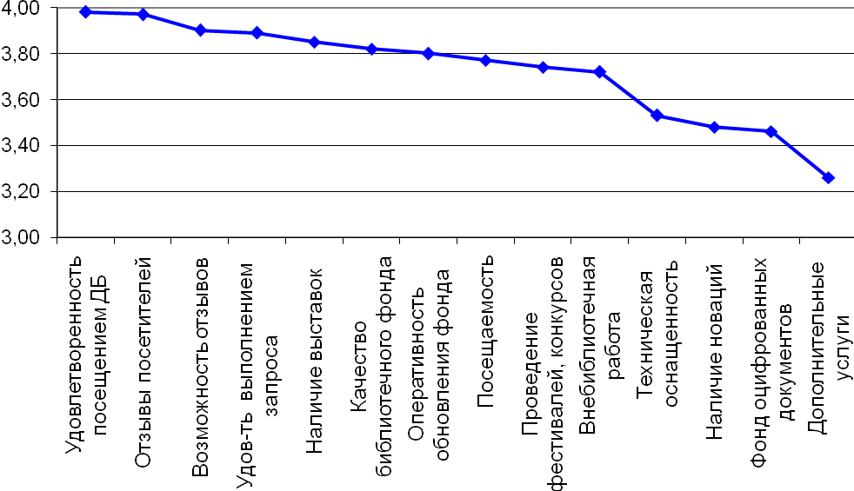

График 7

Сводный график оценки экспертами параметров удовлетворенности качеством оказания библиотечной услуги в Детской библиотеке
(средние оценки)
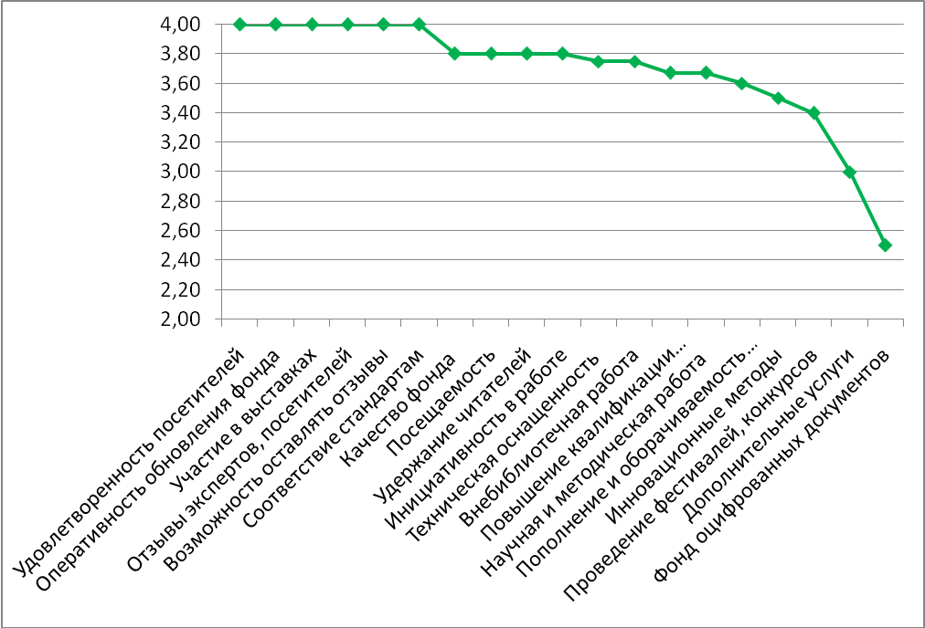

Посетители:
- Уровень оценки посетителями удовлетворенности качеством оказания библиотечной услуги в Детской библиотеке г. Свободный – высокий по большинству показателей, находится в значениях 3,2-4,0 из 4 возможных баллов; снижен до уровня выше среднего по некоторым критериям.
- Посетители испытывают высокий уровень удовлетворённости посещением в целом (3,98 балла).
- Посетители высоко удовлетворены выполнением запроса, у них есть эмоциональная удовлетворенность и положительное впечатления от посещения библиотеки. Это приводит к доминированию положительных отзывов.
- Группа показателей этого блока получила высокие, близкие оценки от читателей:
- Три критерия оказались оценены на уровне выше среднего:
- объем оцифрованных документов (3,46). 61% опрошенных не знакомы с такой возможностью, не смогли оценить данный показатель. Только 4% полагают, что им хватает такого фонда.
- наличие новаций также вызывает затруднения в оценивании, что означает неактивность включения этого процесса в практики библиотечной жизни. Только 34% абсолютно удовлетворены этим показателем (средняя оценка 3,48).
- дополнительные услуги не востребованы у 62% посетителей, они не знают о них или не пользовались. 8% поставили 1 или 2 балла. Таким образом, только 20% высоко оценили данный критерий (средняя оценка 3,26).
- Оперативность обновления фонда, несмотря на некоторые замечания по наличию книг, полностью устраивает 65% читателей
- Техническая оснащенность библиотек (3,53). 4% поставили по этому критерию 1 или 2 балла. 30% не знают об уровне технической оснащенности.
- Формы внебиблиотечной работы (кружков, клубов по интересам) полностью устраивают 45% читателей, еще 15% скорее удовлетворены ими. 39% не смогли оценить показатель, что дает возможность более активного включения этой категории в формы дополнительной работы библиотеки, повышения числа посетителей на этих мероприятиях.
- Посещаемость библиотеки воспринимается как хорошая, практически все семьи с детьми, по словам респондентов, ходят в Детскую библиотеку.
Эксперты:
- Уровень оценки экспертами качества оказания библиотечной услуги в Детской библиотеки г. Свободный – высокая, при наличии ряда критериев, оцененных на средние и выше среднего оценки.
- У экспертов сохраняются тенденции, намеченные в ответах посетителей:
- высоко оцениваются отзывы, общая удовлетворенность посетителей, организация выставок, проведение различных внебиблиотечных мероприятий.
- несколько хуже оценивается фонд оцифрованных документов, дополнительные услуги.
- Также, в отличие от посетителей, эксперты более критичны в отношении оценки качества фонда: их оценка на 0,8 балла ниже, чем у посетителей. Ни один эксперт не поставил наивысший балл.
- Напротив, техническая оснащенность представляется экспертам в более позитивном свете, чем читателям.
- Эксперты в целом позитивно оценивают различные виды деятельности, осуществляемые в библиотеке, зачастую их оценки выше оценок посетителей.

Таблица 91
Сводная таблица оценки посетителями параметров удовлетворенности качеством оказания библиотечной услуги

 | Посетители |  | По массиву в целом:
 | Дети | Родители
Удовлетворенность посещением библиотеки в целом | 4,00 | 3,98 | 3,98
Отзывы экспертов, специалистов, посетителей | 4,00 | 3,97 | 3,97
Возможность оставлять отзывы | 3,83 | 3,90 | 3,90
Удовлетворенность посетителей выполнением запроса | 4,00 | 3,88 | 3,89
Наличие выставок | 4,00 | 3,84 | 3,85
Качество библиотечного фонда, соответствие запросам читателя (универсальность, функциональность, актуальность) | 4,00 | 3,81 | 3,82
Оперативность обновления фонда | 4,00 | 3,79 | 3,80
Количество посетителей в библиотеке | 3,83 | 3,76 | 3,77
Проведение читательских конференций, встреч с авторами, фестивалей, конкурсов | 4,00 | 3,72 | 3,74
Формы внебиблиотечной работы (клубы по интересам, мастер-классы и т.д.) | 4,00 | 3,70 | 3,72
Техническая оснащенность (наличие современного оборудования - компьютеров, мультимедийных устройств, проекторов и т.п.) | 4,00 | 3,57 | 3,53
Наличие новаций | 3,80 | 3,45 | 3,48
Объем фонда оцифрованных документов (полнотекстовые и графические форматы) | 4,00 | 3,40 | 3,46
Дополнительные услуги (ксерокопирование, сканирование и т.п.) | 4,00 | 3,20 | 3,26
Обобщенная оценка посетителей в целом по блоку: | 3,96 | 3,71 | 3,73

Таблица 92
Сводная таблица оценки экспертами параметров удовлетворенности качеством оказания библиотечной услуги
 | По массиву в целом:
Удовлетворенность посетителей оказанной услугой, соответствие запросу | 4,00
Оперативность обновления фонда | 4,00
Организация и участие в выставочных проектах, выставках | 4,00
Отзывы экспертов, специалистов, посетителей | 4,00
Возможность оставлять отзывы | 4,00
Соответствие содержания услуги стандартам | 4,00
Качество фонда с точки зрения универсальности, функциональности, актуальности. Наличие литературы, пользующейся спросом | 3,80
Посещаемость библиотеки | 3,80
Пролонгированное сопровождение читателей, удержание читателей | 3,80
Инициативность в работе (инициативные проекты, программы, методы, контакты) | 3,80
Техническая оснащенность (наличие современного оборудования - компьютеров, мультимедийных устройств, проекторов и т.п.) | 3,75
Информационно-образовательная (просветительская) работа, формы внебиблиотечной работы (клубы по интересам, мастер-классы и т.д.) | 3,75
Повышение квалификации сотрудниками | 3,67
Научная и методическая работа сотрудников: доклады, статьи, бюллетени (в т.ч. в электронном виде), обобщение и передача опыта | 3,67
Пополнение и оборачиваемость библиотечного фонда | 3,60
Освоение и внедрение инновационных методов работы | 3,50
Проведение фестивалей, конкурсов, конференций и т.п. | 3,40
Дополнительные услуги (ксерокопирование, заказ книг, информирование о возврате нужной книги, подбор списка литературы и т.д.) | 3,00
Объем фонда оцифрованных документов (полнотекстовые и графические форматы) | 2,50
Обобщенная оценка экспертов по блоку: | 3,69
Обобщенная оценка посетителей в целом по блоку: | 3,73

Таблица 93
Сравнение оценок посетителей и экспертов параметров удовлетворенности качеством оказания библиотечной услуги
 | Посетители | Эксперты
Возможность оставлять отзывы | 3,90 | 4,00
Удовлетворенность посетителей оказанной услугой, соответствие запросу | 3,89 | 4,00
Отзывы экспертов, специалистов, посетителей | 3,97 | 4,00
Организация и участие в выставочных проектах, выставках | 3,85 | 4,00
Освоение и внедрение инновационных методов работы | 3,48 | 3,50
Проведение фестивалей, конкурсов, конференций и т.п. | 3,74 | 3,40
Информационно-образовательная (просветительская) работа, формы внебиблиотечной работы (клубы по интересам, мастер-классы и т.д.) | 3,72 | 3,75
Посещаемость библиотеки | 3,77 | 3,80
Качество фонда с точки зрения универсальности, функциональности, актуальности. Наличие литературы, пользующейся спросом | 3,82 | 3,80
Дополнительные услуги (ксерокопирование, заказ книг, информирование о возврате нужной книги, подбор списка литературы и т.д.) | 3,26 | 3,00
Оперативность обновления фонда | 3,80 | 4,00
Техническая оснащенность (наличие современного оборудования - компьютеров, мультимедийных устройств, проекторов и т.п.) | 3,53 | 3,75
Объем фонда оцифрованных документов (полнотекстовые и графические форматы) | 3,46 | 2,50
Пополнение и оборачиваемость библиотечного фонда |  | 3,60
Соответствие содержания услуги стандартам |  | 4,00
Повышение квалификации сотрудниками |  | 3,67
Научная и методическая работа сотрудников: доклады, статьи, бюллетени (в т.ч. в электронном виде), обобщение и передача опыта |  | 3,67
Пролонгированное сопровождение читателей, удержание читателей |  | 3,80
Инициативность в работе (инициативные проекты, программы, методы, контакты) |  | 3,80
Обобщенная оценка в целом по блоку: | 3,73 | 3,69

Раздел 3. СРАВНЕНИЕ ОЦЕНОК ПО БЛОКАМ ПОКАЗАТЕЛЕЙ
График 8
Сравнение средних оценок по блокам показателей и по учреждению в целом посетителей и экспертов
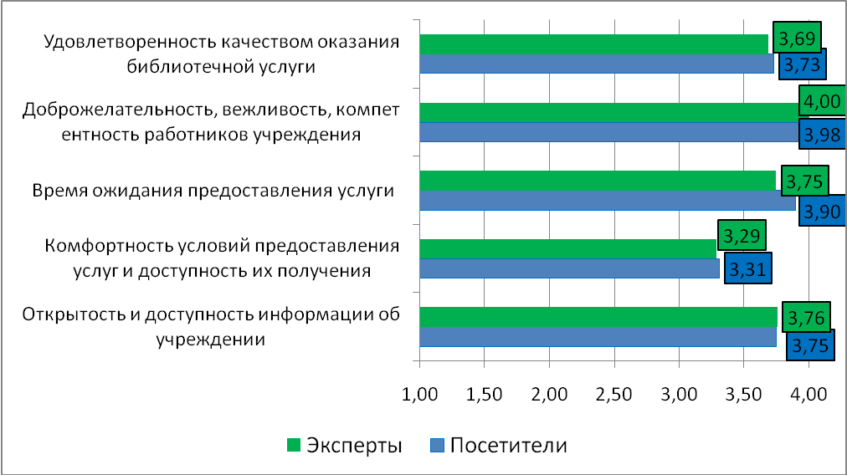

Посетители:
      - Итоговые средние оценки высокие и по блокам распределены в диапазоне 3,73-3,95 балла, за исключением блока комфортности (3,31).
      - Лидером в оценках посетителей является блок 4 (доброжелательности и компетентности сотрудников), на втором месте блок 3 (время ожидания), базовый блок 5 (общая удовлетворенность качеством услуги) находится на 4 месте.
      - Посетители в целом высоко удовлетворены получаемой библиотечной услугой. Они испытывают положительные эмоции от процедуры и результатов посещения. Основная составляющая качества работы реализуется на хорошем уровне, но имеет возможности повышения уровня удовлетворенности посетителей, прежде всего, за счет обновляемости и качества библиотечного фонда, технизации библиотек (в т.ч. обеспечением посетителям возможности доступа к интернет), улучшения общих условий пребывания в библиотеке, изменение графика работы в выходные дни, более активное информирование и вовлечение читателей в различные формы библиотечной работы .
      - На 5 (последнем) месте оказался блок по комфортности и доступности получения услуги, что связано с очень низкой оценкой критерия "буфет" и относительно более низкой по сравнению с другими параметрами оценкой наличия специальных приспособлений для маломобильных категорий.
Эксперты:
- Итоговые средние оценки высокие по четырем блокам (как и у посетителей), выше среднего по блоку "Комфортность и доступность услуги".
- Наиболее высокие оценки получил блок 4 (доброжелательность и компетентность сотрудников), где все эксперты поставили максимально высокие оценки.
- Базовый блок 5 (удовлетворенность качеством оказания услуги) у экспертов оказался также, как у пользователей услуг, на 4 позиции.
- Согласны эксперты и с тем, что блок комфортности имеет ряд критериев, недостаточно качественно реализуемых.

Таблица 94
Сводная таблица средних оценок посетителей по блокам
 | По массиву в целом:
 | Средняя | Ранг
Открытость и доступность информации об учреждении | 3,75 | 3
Комфортность условий предоставления услуг и доступность их получения | 3,31 | 5
Время ожидания предоставления услуги | 3,90 | 2
Доброжелательность, вежливость, компетентность работников учреждения | 3,98 | 1
Удовлетворенность качеством оказания библиотечной услуги | 3,73 | 4
ПО УЧРЕЖДЕНИЮ В ЦЕЛОМ: | 3,73

Таблица 95
Сводная таблица средних оценок экспертов по блокам
 | По массиву в целом:
 | Средняя | Ранг
Открытость и доступность информации об учреждении | 3,76 | 2
Комфортность условий предоставления услуг и доступность их получения | 3,29 | 5
Время ожидания предоставления услуги | 3,75 | 3
Доброжелательность, вежливость, компетентность работников учреждения | 4,00 | 1
Удовлетворенность качеством оказания библиотечной услуги | 3,69 | 4
ПО УЧРЕЖДЕНИЮ В ЦЕЛОМ: | 3,70

Раздел 4. РЕЙТИНГ МБУК "ДЕТСКАЯ БИБЛИОТЕКА ЗАТО СВОБОДНЫЙ"

Каждой группе показателей (блоку) присвоен «коэффициент значимости блока». Коэффициент значимости блока показывает вес каждой группы показателей в итоговой оценке качества работы учреждений культуры. Группы категории проранжированы, наиболее значимой группе факторов присвоено значении «1», наименее важной – 0,6.
Группа показателей (блок) | Коэффициент значимости в категории «эксперты» | Коэффициент значимости в категории «посетители»
Открытость и доступность информации об учреждении | 0,8 | 0,6
Комфортность условий предоставления услуг и доступность их получения | 0,7 | 0,9
Время ожидания предоставления услуги | 0,9 | 0,7
Доброжелательность, вежливость, компетентность работников учреждения | 0,6 | 0,8
Удовлетворенность качеством оказания библиотечной услуги | 1 | 1

Коэффициент значимости критерия показывает вес каждого показателя внутри своей группы (блока). Коэффициент зависит от оценки значимости, важности данной критерия при оценке качества работы музеев (выставлен экспертами в ходе экспертных интервью). Коэффициенты могут повторяться, если критерии имеют равносильное влияние.
Таблица 96
Таблица критериев и коэффициентов значимости для экспертов
 | Критерии | Коэффициент значимости критерия
 | Открытость и доступность информации о библиотеке
1 | Доступность информации об учреждении, графике работы, услугах и т.д. | 0,9
2 | Удобство, обновляемость, функциональность сайта | 0,9
3 | Информирование о новых мероприятиях | 0,9
4 | Возможность обращения к сотрудникам посредством телефона и электронного сервиса, предоставление электронных услуг через сайт библиотеки | 0,8
 | Комфортность условий предоставления услуг и доступность их получения
5 | Комфортность условий в общем помещении (холлы, коридоры, туалеты): чистота, освещенность, отопление, свежесть воздуха, просторность и т.п. | 0,7
6 | Комфортность условий в читальном зале: удобство стульев, столов, их расстановки, свежесть воздуха, чистота | 0,7
7 | Наличие гардероба | 0,5
8 | Наличие буфета | 0,5
9 | Эстетическое оформление помещения | 0,7
10 | Доступная стоимость дополнительных услуг (ксерокопирование, заказ книг в другой библиотеке, возможность отложить книгу и т.д.) | 0,6
11 | Наличие специальных приспособлений для людей с ограниченными возможностями | 0,6
12 | Обеспечение безопасности (охрана, сигнализация, медицинская аптечка и пр.) | 0,8
 | Время ожидания предоставления услуги
13 | Оперативность выполнения библиотечной услуги | 1
14 | Удобный график работы | 0,9
15 | Территориальная доступность (удобство расположения, транспорт) | 0,6
16 | Качество, удобство справочно-поискового аппарата, в т.ч. электронного каталога | 1
 | Доброжелательность, вежливость, компетентность работников библиотеки
17 | Отношение персонала к посетителю (вежливость, тактичность, отзывчивость и т.п.) | 1
18 | Библиотечная компетентность персонала (знание фонда, справочно-поискового аппарата, консультирование) | 1
19 | Компетентность персонала по современному литературному процессу (знание издательств, авторов, книг, рекомендации в подборе литературы) | 1
 | Удовлетворенность качеством оказания библиотечной услуги
20 | Удовлетворенность посетителей оказанной услугой, соответствие запросу | 1
21 | Качество фонда с точки зрения универсальности, функциональности, актуальности. Наличие литературы, пользующейся спросом | 1
22 | Оперативность обновления фонда | 0,8
23 | Пополнение и оборачиваемость библиотечного фонда | 0,9
24 | Техническая оснащенность (наличие современного оборудования - компьютеров, мультимедийных устройств, проекторов и т.п.) | 0,9
25 | Организация и участие в выставочных проектах, выставках | 0,8
26 | Проведение фестивалей, конкурсов, конференций и т.п. | 0,7
27 | Информационно-образовательная (просветительская) работа, формы внебиблиотечной работы (клубы по интересам, мастер-классы и т.д.) | 0,9
28 | Освоение и внедрение инновационных методов работы | 0,9
29 | Дополнительные услуги (ксерокопирование, заказ книг, информирование о возврате нужной книги, подбор списка литературы и т.д.) | 0,8
30 | Отзывы экспертов, специалистов, посетителей | 0,9
31 | Посещаемость библиотеки | 0,7
32 | Возможность оставлять отзывы | 0,7
33 | Объем фонда оцифрованных документов (полнотекстовые и графические форматы) | 0,7
34 | Соответствие содержания услуги стандартам | 0,7
35 | Повышение квалификации сотрудниками | 1
36 | Научная и методическая работа сотрудников: доклады, статьи, бюллетени (в т.ч. в электронном виде), обобщение и передача опыта | 0,7
37 | Пролонгированное сопровождение читателей, удержание читателей | 0,7
38 | Инициативность в работе (инициативные проекты, программы, методы, контакты) | 1

Таблица 97
Таблица критериев и коэффициентов значимости для посетителей
 | Критерии | Коэффициент значимости критерия
 | Открытость и доступность информации о библиотеке
1 | Доступность информации об учреждении, графике работы, услугах и т.д. | 0,9
2 | Удобство, обновляемость, функциональность сайта | 0,9
3 | Информирование о новых мероприятиях | 0,8
4 | Возможность обращения к сотрудникам посредством телефона и электронного сервиса, предоставление электронных услуг через сайт библиотеки | 0,7
 | Комфортность условий предоставления услуг и доступность их получения
5 | Комфортность условий в общем помещении (холлы, коридоры, туалеты): чистота, освещенность, отопление, свежесть воздуха, просторность и т.п. | 0,9
6 | Комфортность условий в читальном зале: удобство стульев, столов, их расстановки, свежесть воздуха, чистота | 0,9
7 | Наличие гардероба | 0,6
8 | Наличие буфета | 0,5
9 | Эстетическое оформление помещения | 0,7
10 | Доступная стоимость дополнительных услуг (ксерокопирование, заказ книг в другой библиотеке, возможность отложить книгу и т.д.) | 0,7
11 | Наличие специальных приспособлений для людей с ограниченными возможностями | 0,7
12 | Обеспечение безопасности (охрана, сигнализация, медицинская аптечка и пр.) | 0,7
 | Время ожидания предоставления услуги
13 | Оперативность выполнения библиотечной услуги | 1
14 | Удобный график работы | 1
15 | Территориальная доступность (удобство расположения, транспорт) | 0,7
16 | Качество, удобство справочно-поискового аппарата, в т.ч. электронного каталога | 0,9
 | Доброжелательность, вежливость, компетентность работников библиотеки
17 | Отношение персонала к посетителю (вежливость, тактичность, отзывчивость и т.п.) | 1
18 | Консультирование, помощь библиотекаря в работе со справочно-поисковым аппаратом, фондом | 0,9
19 | Консультирование, рекомендации библиотекаря в подборе книг, статей | 0,9
 | Удовлетворенность качеством оказания библиотечной услуги
20 | Удовлетворенность посещением библиотеки в целом | 1
21 | Качество библиотечного фонда, соответствие запросам читателя (универсальность, функциональность, актуальность) | 1
22 | Оперативность обновления фонда | 0,8
23 | Удовлетворенность посетителей выполнением запроса | 1
24 | Техническая оснащенность (наличие современного оборудования - компьютеров, мультимедийных устройств, проекторов и т.п.) | 0,9
25 | Наличие выставок | 0,5
26 | Проведение читательских конференций, встреч с авторами, фестивалей, конкурсов | 0,5
27 | Формы внебиблиотечной работы (клубы по интересам, мастер-классы и т.д.) | 0,6
28 | Наличие новаций | 0,6
29 | Дополнительные услуги (ксерокопирование, сканирование и т.п.) | 0,5
30 | Отзывы экспертов, специалистов, посетителей | 0,4
31 | Количество посетителей в библиотеке | 0,4
32 | Возможность оставлять отзывы | 0,6
33 | Объем фонда оцифрованных документов (полнотекстовые и графические форматы) | 0,5

Итоговая оценка учреждения рассчитывается как сумма средних оценок информантов по всем критериям, взвешенных с учетом коэффициентов значимости критериев и категорий.
Пример расчёта:
Блок 4. Доброжелательность, вежливость, компетентность работников учреждения  (коэффициент значимости блока для посетителей – 0,9) | Коэффициент значимости критерия | Средняя оценка критерия посетителями | Расчет | Взвешенное значение критерия
Отношение персонала к посетителю (вежливость, тактичность, отзывчивость и т.п.) | 1 | 3,97 | 3,97*0,9*1 | 3,57
Консультирование, рекомендации библиотекаря в подборе книг, статей | 0,9 | 3,93 | 3,93*0,9*0,9 | 3,18
Сумма взвешенных оценок: | 6,75

Максимальная итоговая оценка (по всем критериям поставлена оценка «4») может составлять в баллах:
 | В целом | В т.ч. блоки:
 |  | Открытость информации | Комфортность и доступность условий | Время ожидания | Вежливость, компетентность | Удовлетворенность качеством
по оценкам посетителей | 82,28 | 7,92 | 20,52 | 10,08 | 8,96 | 34,80
по оценкам экспертов | 108,48 | 11,20 | 14,28 | 12,60 | 7,20 | 63,20

Поскольку при расчете итоговой оценки берётся сумма средних оценок, это позволяет избежать влияния ответов «затрудняюсь ответить» (0 баллов) на итоговую оценку учреждения.
Рейтинг учреждения показывает, какую ДОЛЮ (в процентах) от максимально возможной оценки набрало учреждение.
Пример расчета:
- по оценкам посетителей учреждение могло набрать максимально 80,16 баллов. Набрано 70,4 баллов. Следовательно, рейтинг учреждения составляет 87,82%.
- по оценкам посетителей учреждение могло набрать максимально 20,72 баллов по блоку 2 "комфортность". Учреждение набрало 18,7 баллов. Рейтинг по блоку 2 составляет 90,25%.

По итогам независимой оценки качества работы Детской библиотеки ЗАТО г. Свободный стороны посетителей рейтинг составляет 92,65%.

Таблица 98
Рейтинг Детской библиотеки в оценках посетителей
 | В целом | В т.ч. блоки:
 |  | Открытость информации | Комфортность и доступность условий | Время ожидания | Вежливость, компетентность | Удовлетворенность качеством
Максимально возможная итоговая оценка | 82,28 | 7,92 | 20,52 | 10,08 | 8,96 | 34,80
Итоговая оценка ДБ | 76,23 | 7,45 | 17,52 | 9,82 | 8,86 | 32,59
Рейтинг ДБ | 92,65% | 94,01% | 85,38% | 97,42% | 98,88% | 93,65%

По итогам независимой оценки качества работы Детской библиотеки ЗАТО г. Свободный со стороны экспертов рейтинг составляет 92,05%.

Таблица 99
Рейтинг Детской библиотеки в оценках экспертов
 | В целом | В т.ч. блоки:
 |  | Открытость информации | Комфортность и доступность условий | Время ожидания | Вежливость, компетентность | Удовлетворенность качеством
Максимально возможная итоговая оценка | 108,48 | 11,20 | 14,28 | 12,60 | 7,20 | 63,20
Итоговая оценка ДБ | 99,86 | 10,51 | 12,01 | 11,70 | 7,20 | 58,43
Рейтинг ДБ | 92,05% | 93,84% | 84,10% | 92,86% | 100,0% | 92,45%

Данный график показывает, какой рейтинг был набран Детской библиотекой в целом и по каждому блоку в оценках посетителей и экспертов.
График 9
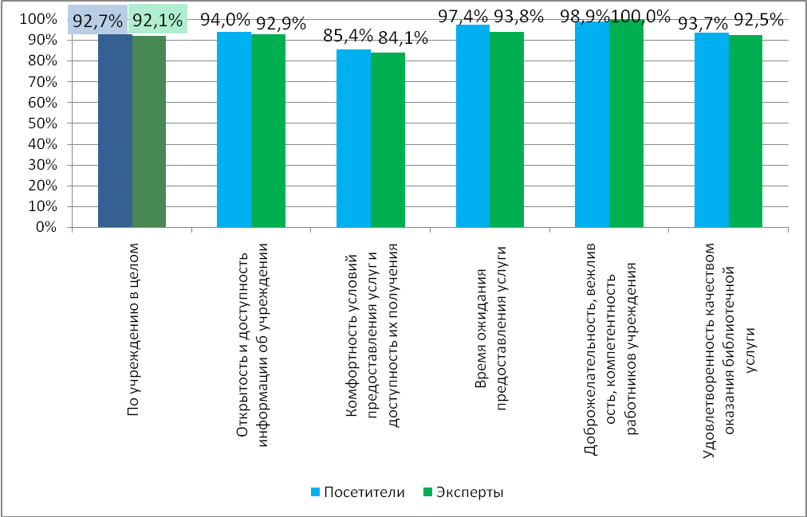

Следующая таблица позволяет увидеть совпадения и расхождения рейтингов Детской библиотеки в оценках посетителей и экспертов.
- Ранги блоков у посетителей и экспертов частично совпали (поменяны местами позиции 2 и 3).
- Разница между лидирующим и отстающим блоками у посетителей составляет 14%, у экспертов - 16%.
- Рейтинг экспертов как в целом по учреждению, так и по блокам в целом достаточно близок рейтингу посетителей. Это может говорить о максимальной приближенности позиции экспертов к точки зрения рядовых посетителей, реальных практик оказания библиотечной услуги.

Сравнение рейтинга Детской библиотеки в целом и по блокам
в оценках посетителей и экспертов
Посетители |  | РАНГ | Эксперты
Рейтинг |  |  | Рейтинг
92,65% | В целом ДБ |  | В целом ДБ | 92,05%
98,9% | Доброжелательность, вежливость, компетентность работников учреждения | 1 | Доброжелательность, вежливость, компетентность работников учреждения | 100,0%
97,4% | Время ожидания предоставления услуги | 2 | Открытость и доступность информации об учреждении | 93,8%
94,0% | Открытость и доступность информации об учреждении | 3 | Время ожидания предоставления услуги | 92,9%
93,7% | Удовлетворенность качеством оказания библиотечной услуги | 4 | Удовлетворенность качеством оказания библиотечной услуги | 92,5%
85,4% | Комфортность условий предоставления услуг и доступность их получения | 5 | Комфортность условий предоставления услуг и доступность их получения | 84,1%

Суммарный рейтинг учреждения

Суммарный рейтинг учреждения рассчитан как сумма рейтингов посетителей и экспертов.

Таблица 100
Суммарный рейтинг Детской библиотеки
 | Рейтинг посетителей | Рейтинг экспертов | Суммарный рейтинг | Итоговый Рейтинг
Детская библиотека ЗАТО г. Свободный | 92,65% | 92,05% | 184,7 | 92,35%

